СВЕТОВОЗВРАЩАЮЩИЕ 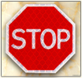
ЭЛЕМЕНТЫ.

Световозвращатели способствуют предотвращению дорожно-транспортных проишествий с участием пешеходов.
Вечером и ночью, когда улицы и дворы плохо освещены, водители транспортных средств обнаруживают пешехода, имеющего световозвращатель, со значительно большего расстояния по сравнению с пешеходом без световозвращателя. При движении автомобиля с ближним светом фар видимость увеличивается с 50 метров до 100-150 метров, а при движении с дальним светом до 400 метров, что позволяет снизить риск наезда транспортного средства на пешехода.
Световозвращающие шевроны
основа шеврона - световозвращающий материал 3М Scotchlite; на лицевой стороне материала выполнено изображение методом вышивки, одним из самых долговечных способов нанесения, на обратной стороне материала наносится термоактивируемый клей для возможности крепления шеврона на куртке, футболке, бейсболке, джинсах, рюкзаке, сумке;
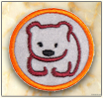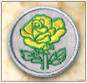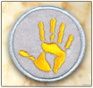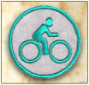
Световозвращающие значки, подвески, брелочки
изготавливаются из специального световозвращающего материала 3М алмазного класса. Все изображения наносятся специальными светопропускающими красками, что позволяет сохранять коэффициент светоотражение на всей его поверхности и не мешает эффективной работе на дорогах.
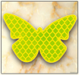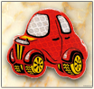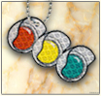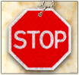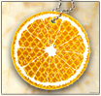

Световозвращающие повязки на руку.
Светоотражательная повязка- это широкий прямоугольный отрезок ткани яркого ядовитого цвета (салатовый, оранжевый), на который пришивается две параллельные линии светоотражательного элемента. В основном, креплением служит липучка, она удобна в применении и не занимает много времени. Стандартно повязку крепят на руку.
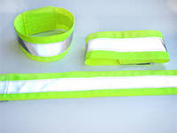

Назначение световозвращающих (светоотражающих) элементов:
пассивная безопасность детей на дорогах в темное время суток за счет эффекта световозвращения лучей света, попадающих на поверхность световозвращателя.

Рекомендуемые размеры световозвращателей для нанесения на одежду:
любая форма с общей площадью не менее 5 кв.см.
Способ применения:
Световозвращатель нужно прикрепить таким образом, чтобы при переходе через дорогу на него попадал свет фар автомобилей.
Рекомендуется крепить световозвращающие приспособления с двух сторон одежды, рюкзаков, велосипедов и колясок.


